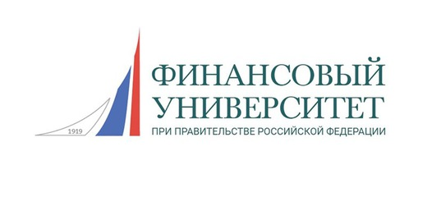
Финансовый университет при Правительстве
Российской Федерации

Барнаульский филиал

Кафедра «Финансы и кредит»

ПРОГРАММА

Научно-практического круглого стола
«Современные проблемы повышения эффективности управления корпоративными финансами»

г. Барнаул, 1 марта 2017 года

Модераторы:
Руденко Александр Михайлович, к.э.н., профессор кафедры «Финансы и кредит», Заслуженный экономист РФ.
Колобова Эльвира Ивановна, к.э.н., доцент кафедры «Финансы и кредит».

Регламент мероприятия:
13.10-13.15 – Приветственное слово заведующего кафедрой «Финансы и кредит» Пироговой Т.В., представление участников круглого стола.
Выступление участников:
1. Ключевые вопросы управления финансированием бизнеса
13.15-13.25 Стратегия бизнеса и ее взаимосвязь с финансовым менеджментом. (докладчик Руденко А.М.)
13.25-13.30 Жизненные циклы компаний. (докладчик Колобова Э.И.)
13.30-13.40 Управление финансовой устойчивостью организаций в условиях снижения деловой активности бизнеса (докладчик Епифанова Е., студентка группы ОМФ - 51)
2. Управление финансовой службой
13.40-13.45 Формирование структуры управления финансами в организации (докладчик Барынмай С., студентка группы ОЭФ – 41).
13.45-13.50 Оптимизация показателей оценки деятельности финансовых служб (докладчик Колобова Э.И.)

3. Управление денежными потоками, затратами и капиталом организации
13.50-14.00 Формирование эффективной системы управления денежными потоками организации (докладчик Буряк А., студентка группы ОЭФ - 41).
14.00-14.10 Критерии оптимизации структуры активов и пассивов баланса (докладчик Медведева Е., студентка группы ОЭБ - 42)
14.1-14.20 Принципы эффективного управления дебиторской и кредиторской задолженностью в условиях снижения деловой активности (докладчик Нетеса Т., студентка группы ОМФ - 51)

4. Анализ, аудит и диагностика бизнеса
14.20-14.30 Методы, принципы и показатели финансового анализа. (докладчик Воробьева И., студентка группы ОЭБ - 42)
14.30-14.40 Критерии оптимальности рассчитанных коэффициентов (докладчик Руденко А.М.)
14.40-14.50 Оценка качества системы управления бизнесом организации в условиях снижения деловой активности (докладчики Руденко А.М., Колобова Э.И.)
14.50 – 15.00 – Подведение итогов.

